można przechwycic: mail nadawcy, odbiorcy, temat, treść wiadomości, imie usera, odpowiedzi serwera, hasło

protokól SMTP nie przewiduje szyfrowania normalnie, ale wersja z TLS (SMTPS) (Transport Layer Security) juz tak

i tak, i nie - bo wiadomość na pewno jest zaszyfrowana i nie można przejąc jej snifferem, co nie znaczy, ze gwarantuje to prywatnosc (ktoś przejmie konto, wyciek danych, cos na urzadzeniu w styly keylogger)

szyfrowanie wiadomości samemu - narzędzia inne np Pretty Good Privacy (zapewnia m.in podpisy cyfrowe wiadomości, weryfikowanie nadawcy, szyfrowanie wiadomosci) albo S/MIME (podpobne do pgp)

korzystanie z protokołów z ssl/TLS

niedopuszczenie do przejecia konta (2fa, dobre haslo)

proton: end-to-end encryption (mail jest zaszyfrowany na urzadzeniu, przeslany w zaszyfrowaej formie, i odszyfrowany dopiero na kolejnym urzadzeniu), password-protected email (umozliwia wysylanie maili do osob spoza protona) zero-access encrypion (proton nie moze odczytac maili, są od razu szyfrowane na ich serwerach - proton nie może nikomu przekazac tresci maila), wbudowany support do pgp, 2fa, kryptografia krzywych eliptycznych, wspiera Sender Policy Framework (aby nikt nie mogl wyslac maila z mojego adresu), Domain Key Identified Mail (ze tresc maili nie byla zmieniana), DMARC (przeciw spoofowaniu adresu)

SPF - sender policy framework - okresla, ktore serwery maja uprawnienia do wysylania wiadomosci w imieniu danej domeny.
DKIM - domain keys indentified mail - podpisy cyfrowe, liczenie hasha z np nagłówków i treści
DMARC - domain based message authentication, reporting and conformance - dodanie rekordu dmarc do uystawien dns domeny z instrukcjami jak traktowac maile

moze się zdarzyć, że wiadomośc trafi do spamu, gdy np zadzialaja jakies filtry antyspamowe - np gdy nadawca cczęsto wysyla wiadomosci, to moze zostać oflagowany jako spamer; ogolnie mogą zadziałac rozne algorytmy atyspamowe skrzynki odbiorcy, jakieś słowa kluczowe itp

moze zawierac zlosliwy zalacznik, poniewaz nie zawartosc zalacznikow nie jest weryfikowana

DKIM pass, SPF nie - gdy mail jest git, ale idzie przez jakis serwer, ktory nie jest wpisany

SPF pass, DKIM nie - jest wysłany z ok serwera, ale po jego opuszczeniu mail został jakoś zmodyfikowany

Użyć podpisu zaufanego można, gdy posiada się Profil Zaufany (trzeba mieć pesel)
z gov.pl:
>podpisac mozna dokumenty na dysku, jak i formularze elektroniczne
>podpisanie polega na kliknieciu "podpisz podpisem zaufanym' i potwierdzeniem kodem sms
>system generuje plik .xml z podpisem

pz jest bezplatny, kwalifikowany nie

autentycznosc pz zapewnia pieczec elektroniczna ministra cyfryzacji. Zawiera dane np: pesel, identyfikator srodka identyfikacji, czas. (podpisano w imieniu)

xades - XML Advanced Electronic Signature - format uniwersalny, podpisze sie nim wiekszosc rzeczy, od pdf po jakies jpg czy zip
pades - PDF Advanced Electronic Signature - tylko do PDF

weryfikacjapodpisu.pl
widac hash, format podpisu (xades czy pades), kto podpisal, kiedy, rodzaj uwierzytelnienia (Minister do spraw informatyzacji - pieczęć podpisu zaufanego), nazwe dokumentu
info z profilu zaufanego: imie, nazwisko, pesel, id
informacje o wystawcy certyfikatu
"Certyfikat został zweryfikowany za pomocą:
weryfikacja podpisu elektronicznegoCertyfikat nie znajduje się na liście CRL"

crl - certificate revocation list - lista uniewaznionych certyfikatow - jest publikowana przez wystawce certyfikatów, zawiera numery seryjne tych uniewaznionych (np przez ujawnienie klucza prywatnego); są dwa stany: wstrzymany, unieważniony

Ocsp - online certificate status protocol
Protokół zwracający informacje o statusie certyfikatu (poprawny, unieważniony, nieznany)
Wydanie zaświadczenia ze statusem „poprawny” oznacza, że certyfikat jest wystawiony przez jeden z podmiotów, których certyfikaty objęte są usługą OCSP oraz że podmiot ten na moment udzielania odpowiedzi skutecznie nie unieważnił sprawdzanego certyfikatu

po dostawieniu kropki krzyczy, ze integralnosc nie jest zachowana

podpis osobisty: jest to podpis z e-dowodu, ma taką samą moc jak podpis własnoręczny ALE tylko dla podmiotow publicznych, moze byc wykorzystywany w kontaktach z podmiotami innymi niz publiczne, ale tylko, jesli obie strony sie na to zgodza. podpisuje sie w eDO App

podpis zaufany: dwa formaty, podpisuje sie przez gov.pl, trzeba miec do tego profil zaufany, znacznik graficzny przy pdf, pz jest bezplatny, na okres trzy lat, trzeba przedluzac

podpis kwalifikowany: niczym podpis własnoręczny, poswiadczany za pomocą certyfikatu kwalifikowanego, mozna wgrac na nowy dowod, jest platny, mozna wybrac wydawce (wolny rynek)

certificate authority can issue multiple certificates in the form of a tree structure. A root certificate is the top-most certificate of the tree, the private key which is used to "sign" other certificates. All certificates signed by the root certificate, with the "CA" field set to true, inherit the trustworthiness of the root certificate

plik .pem ( is a text-based container using base-64 encoding).
certy
x.509 - standard definiujacy format certyfikatu klucza publicznego

Certyfikat klucza publicznego zawiera trzy podstawowe informacje:

klucz publiczny podmiotu,
opis tożsamości podmiotu[3],
podpis cyfrowy złożony przez zaufaną trzecią stronę na dwóch powyższych strukturach.

Certyfikat klucza publicznego realizuje przede wszystkim funkcję autentyczności w stosunku do klucza publicznego podmiotu. Autentyczny klucz może być następnie używany do realizacji kolejnych funkcji bezpieczeństwa.

>

// key-scheduling algorithm do inicjalizacji permutacji tablicy S
void ksa(unsigned char *S, char *key) {
size_t keylength = strlen(key);

for (int i = 0; i < LENGTH; i++) {
S[i] = i;
}

int j = 0;
for (int i = 0; i < LENGTH; i++) {
j = (j + S[i] + key[i % keylength]) % LENGTH;
swap(&S[i], &S[j]);
}
}

// pseudo-random generation algorithm
void rpga(unsigned char *S, char *input, unsig:ned char *output) {
int i = 0;
int j = 0;
int index = 0;
int k = 0;
size_t len = strlen(input);

for (int n = 0; n < len; n++ ) {
i = (i + 1) % LENGTH;
j = (S[i] + j) % LENGTH;
swap(&S[i], &S[j]);
index = (S[i] + S[j]) % LENGTH;
k = S[index];
output[n] = k ^ input[n]; // XOR
}
}

void calculate_keys(struct key_pair *priv, struct key_pair *pub) {
uint32_t n = prime1 * prime2;
uint32_t euler = (prime1 - 1) * (prime2 - 1);
uint32_t e = find_e(euler);
uint32_t d = euclide(e, euler);
priv->n = n;
priv->key = d;
pub->n = n;
pub->key = e;
}

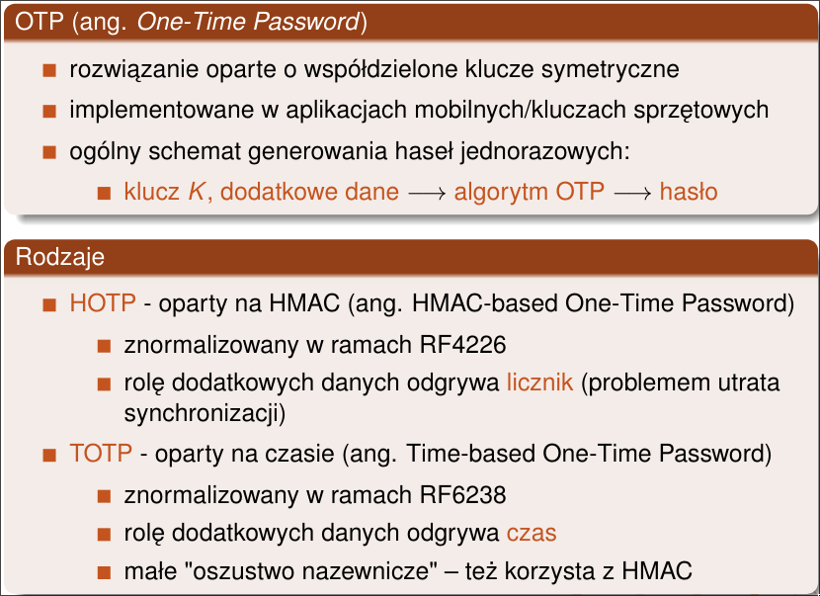
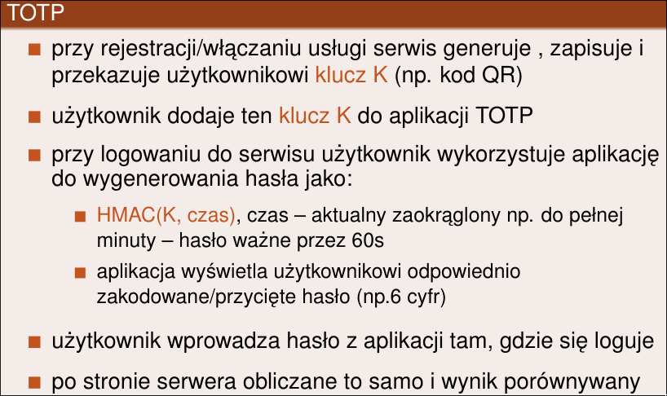
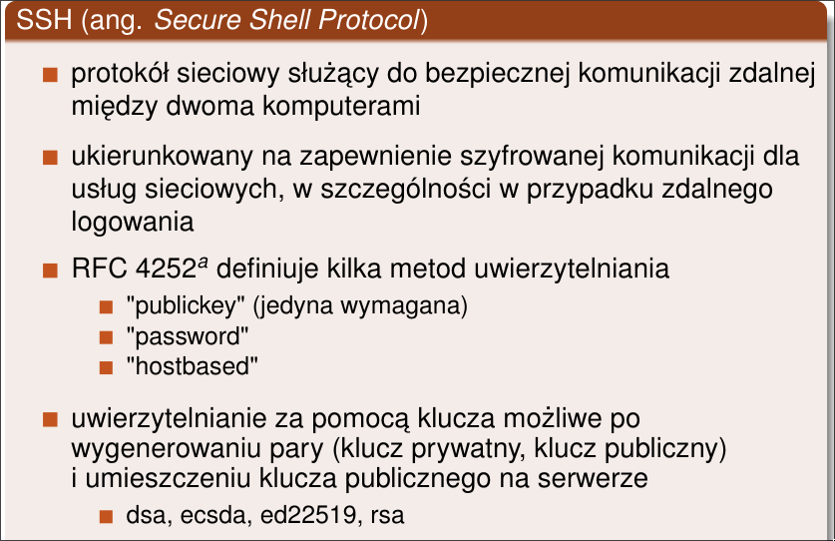
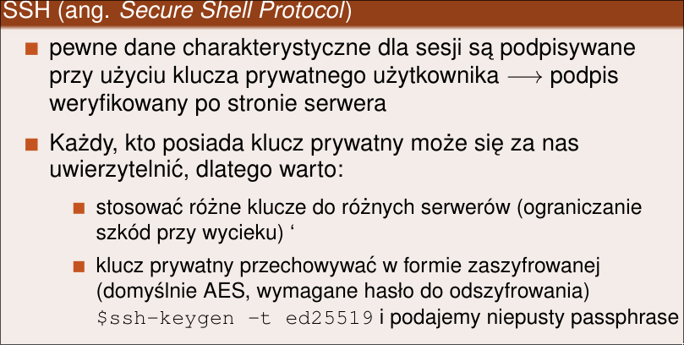
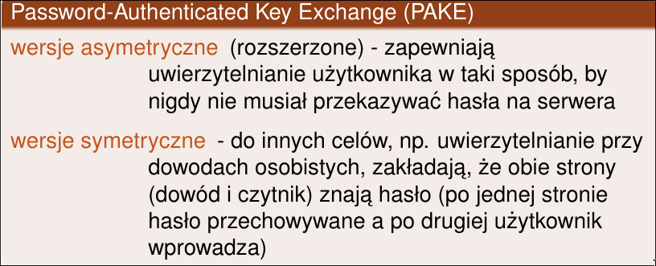
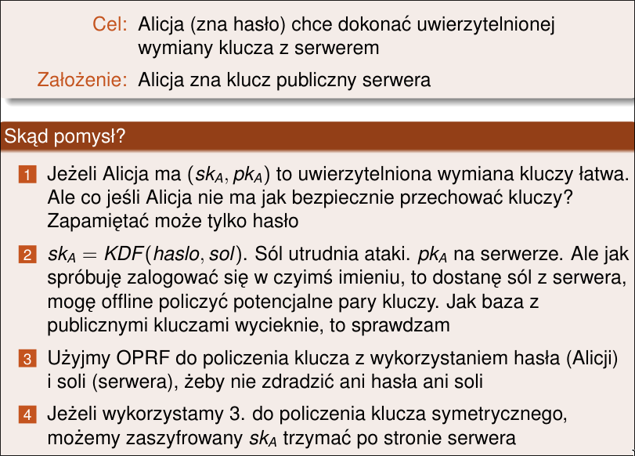
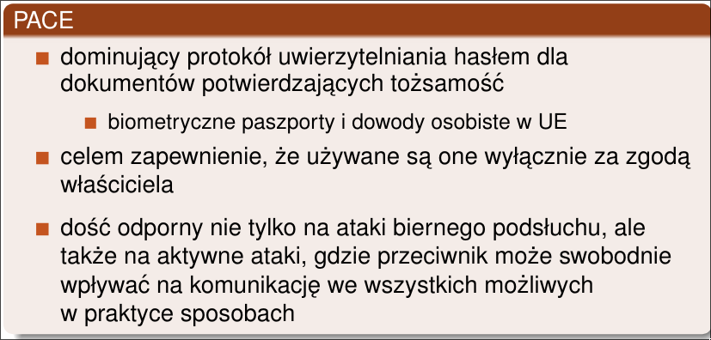
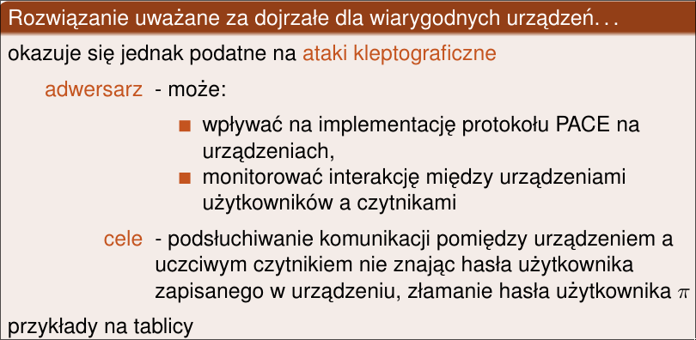
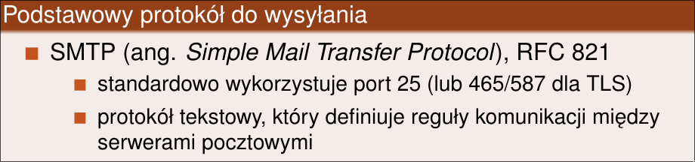
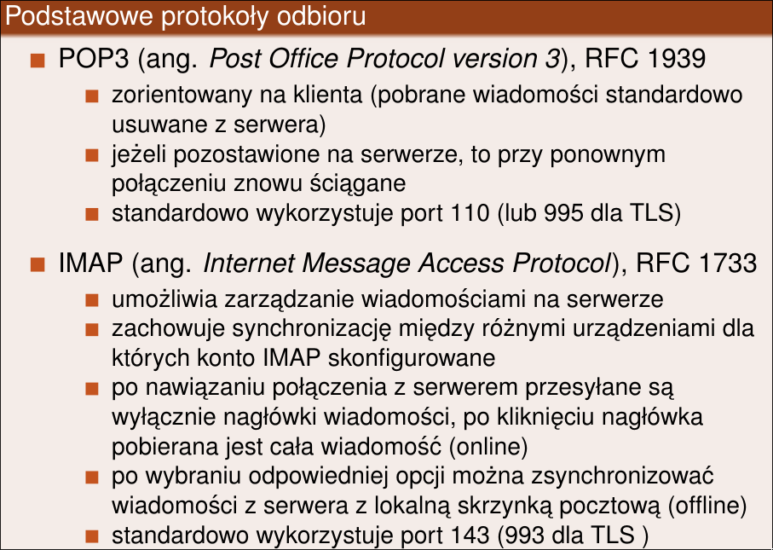
openpgp
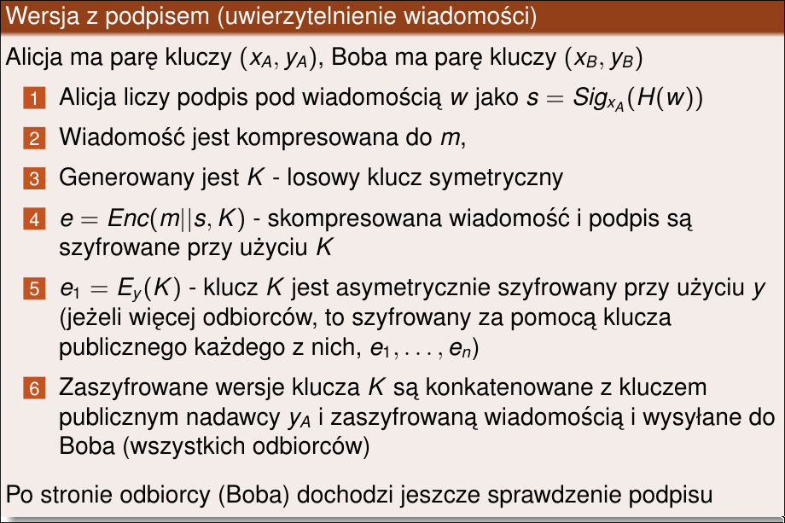
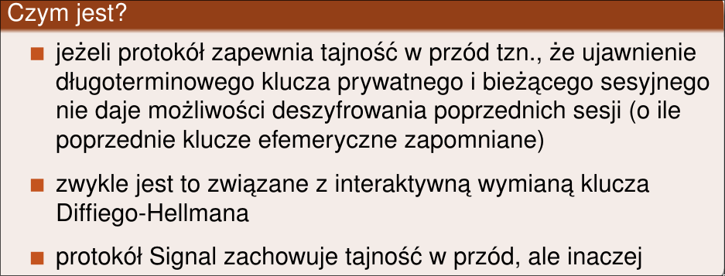
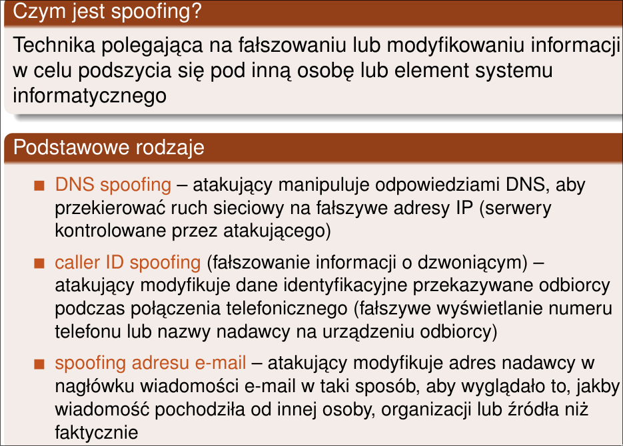
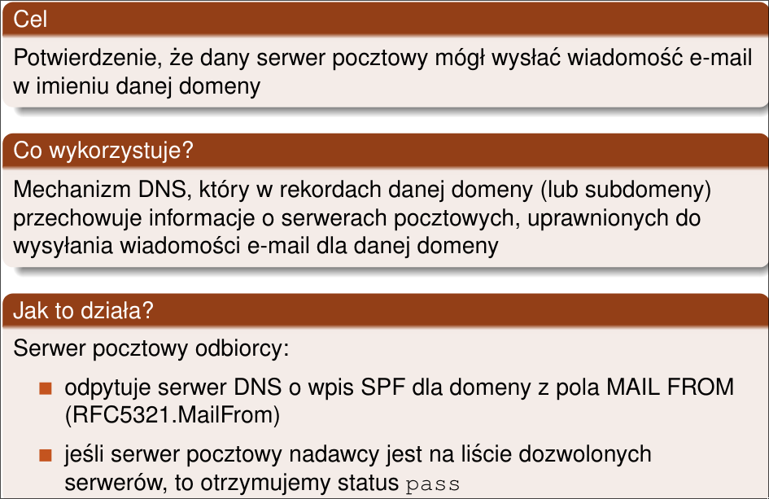
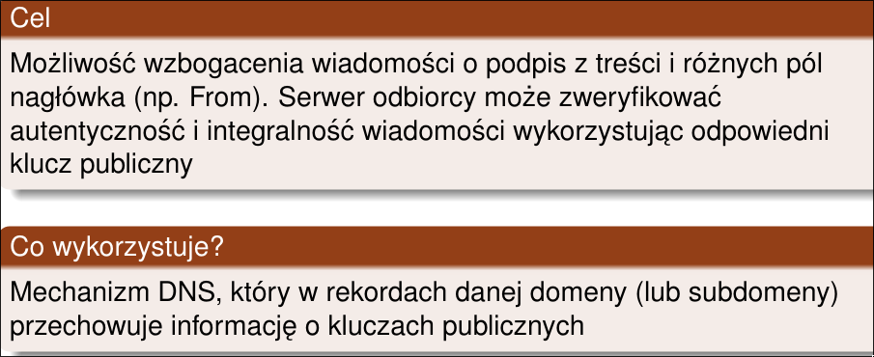
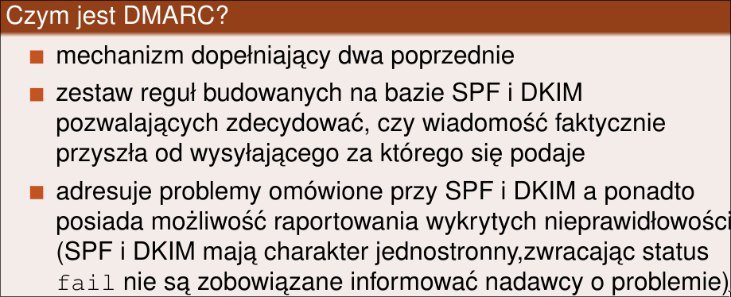
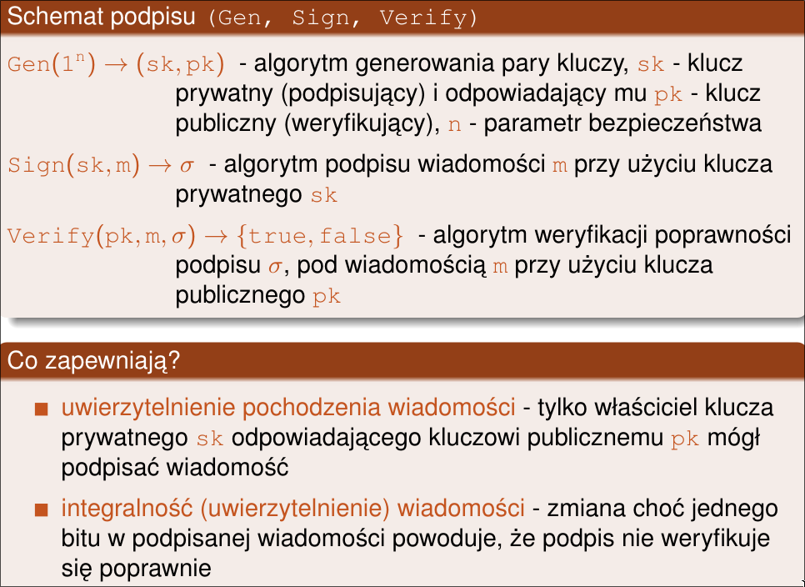
SPF→
DKIM v

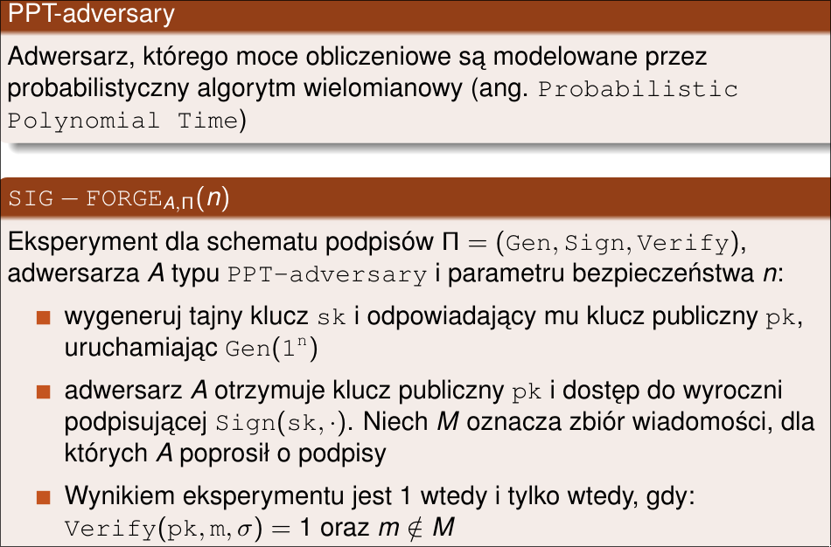
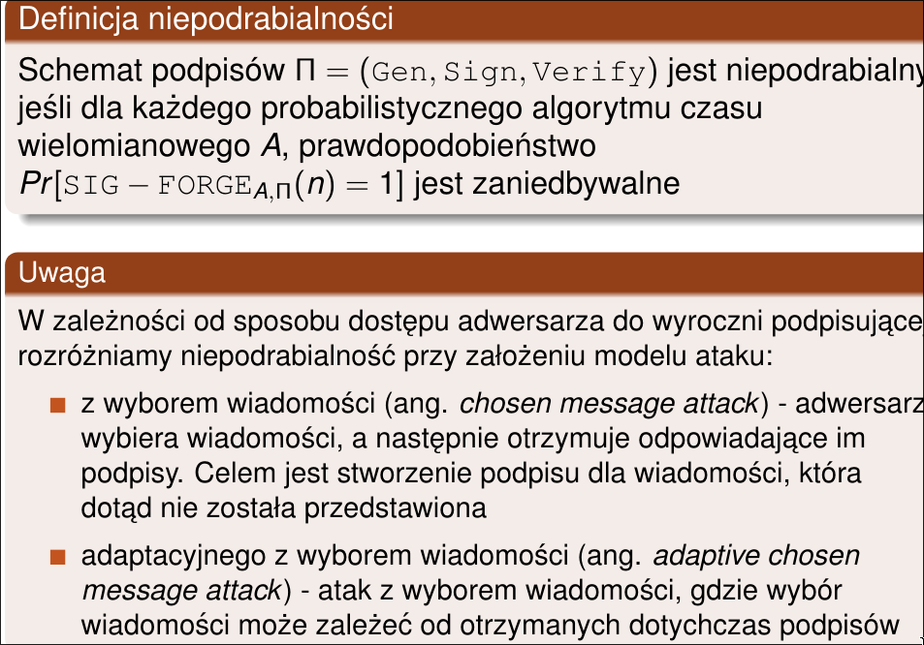
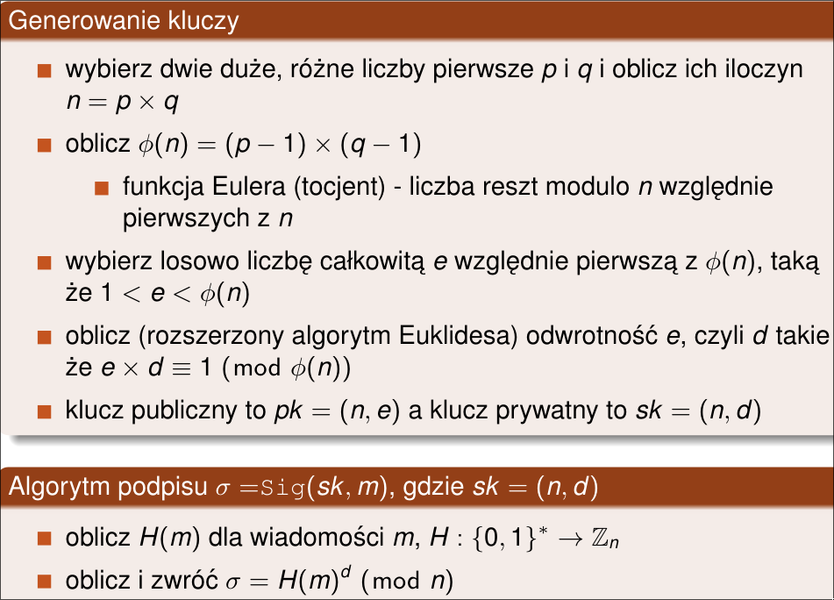
RSA
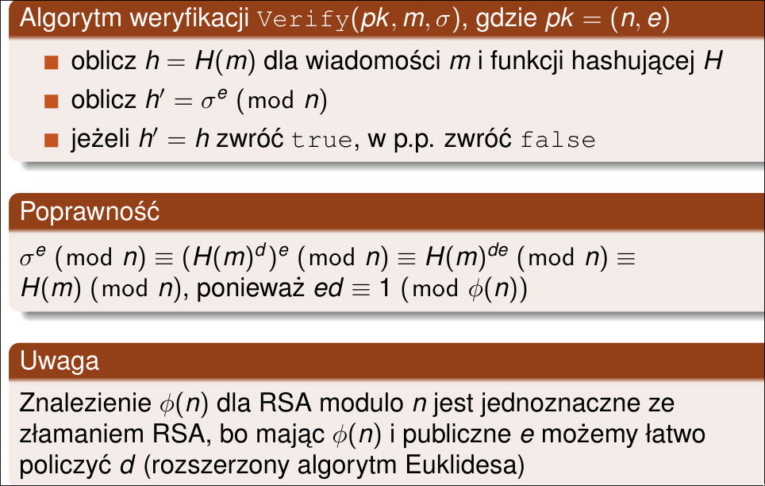
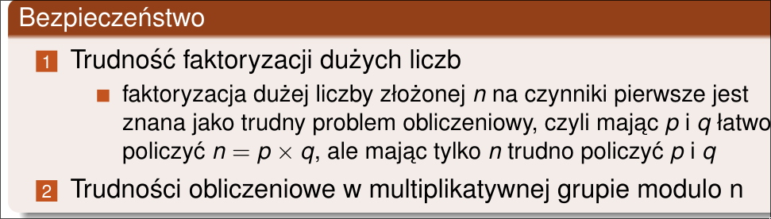
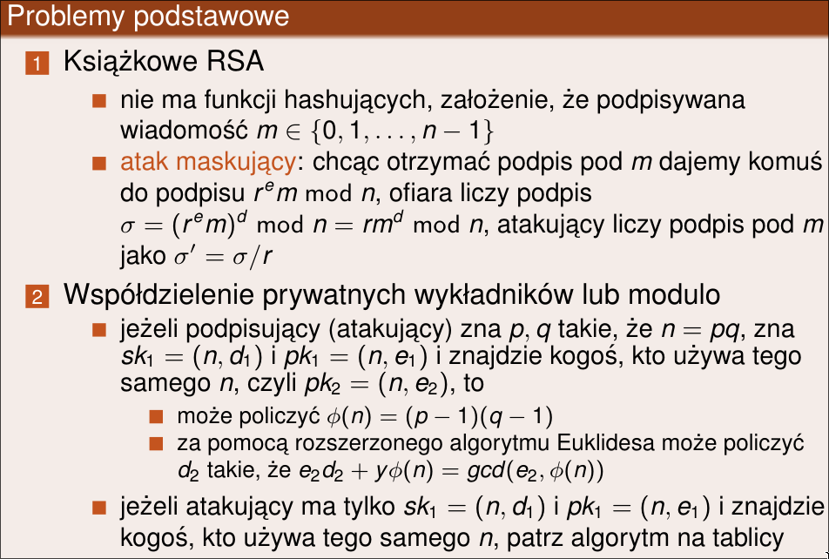
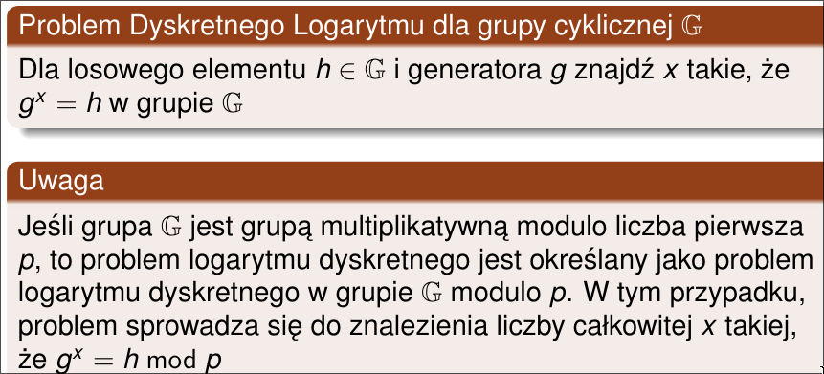
ElGamal
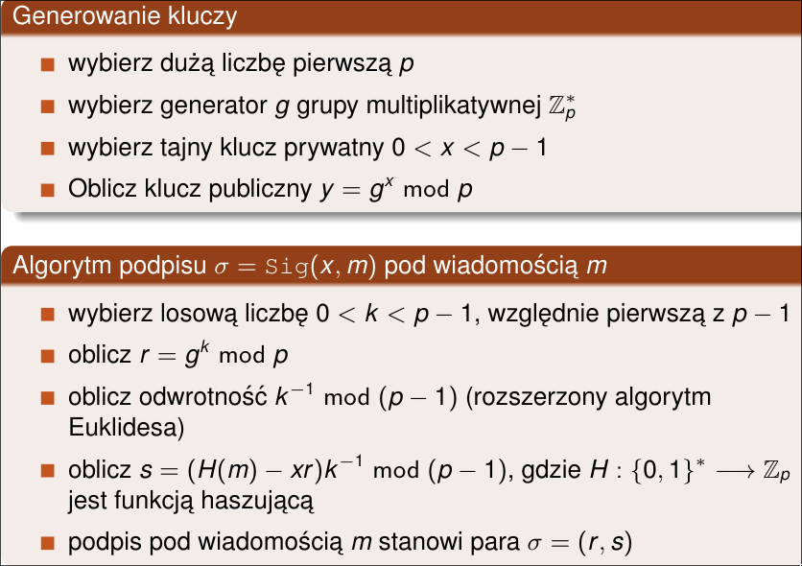
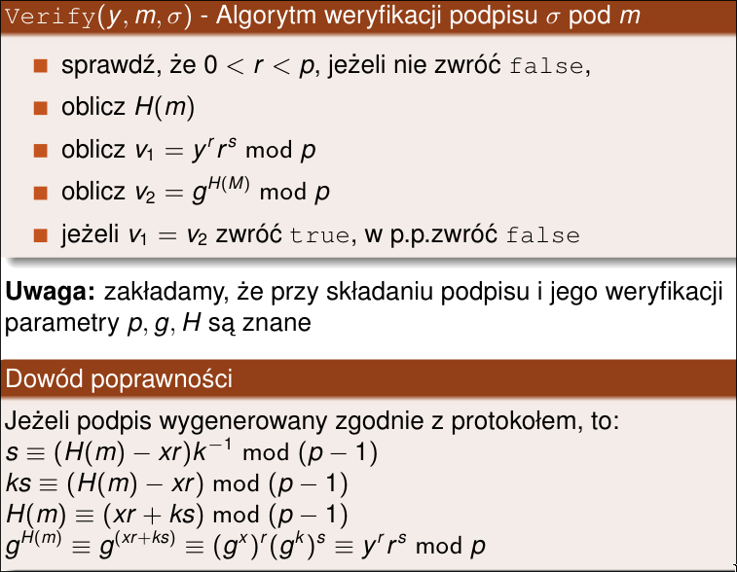

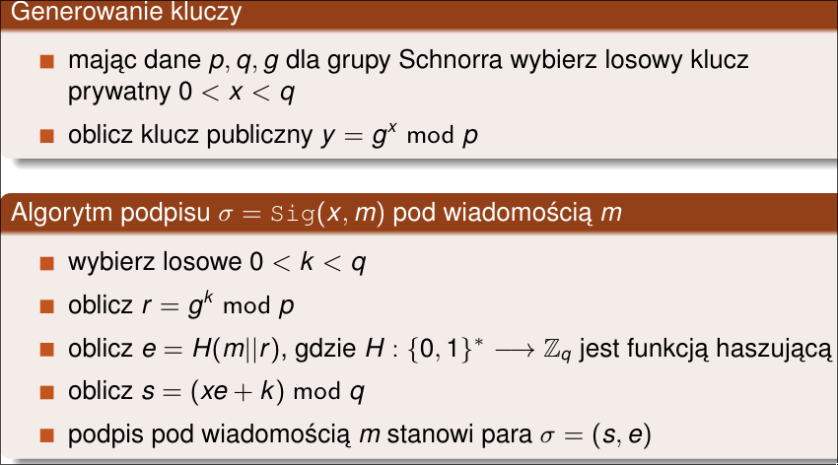
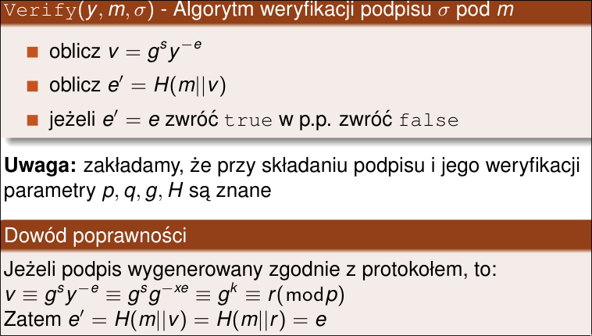
ECDSA
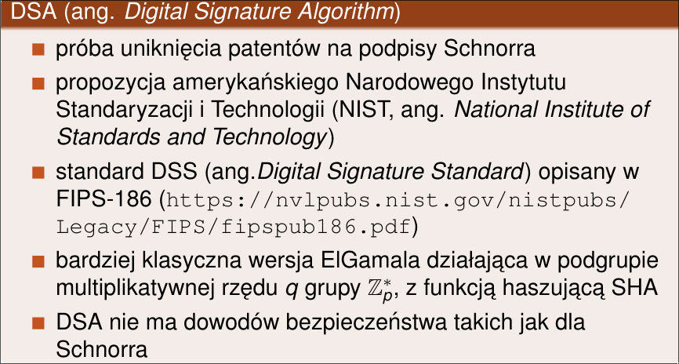
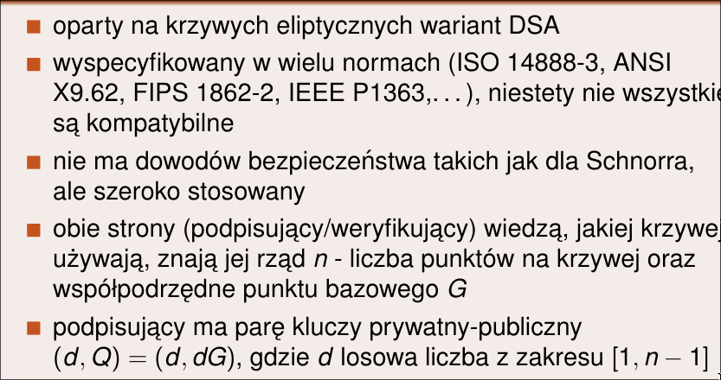
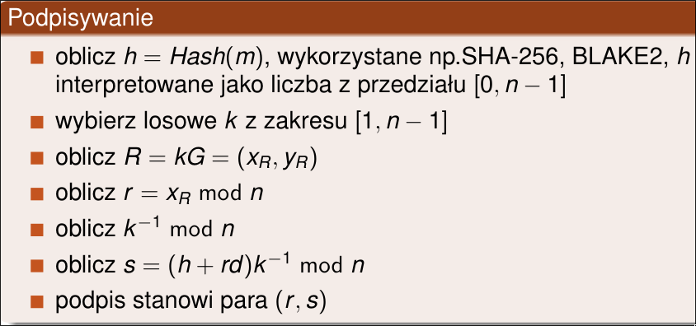
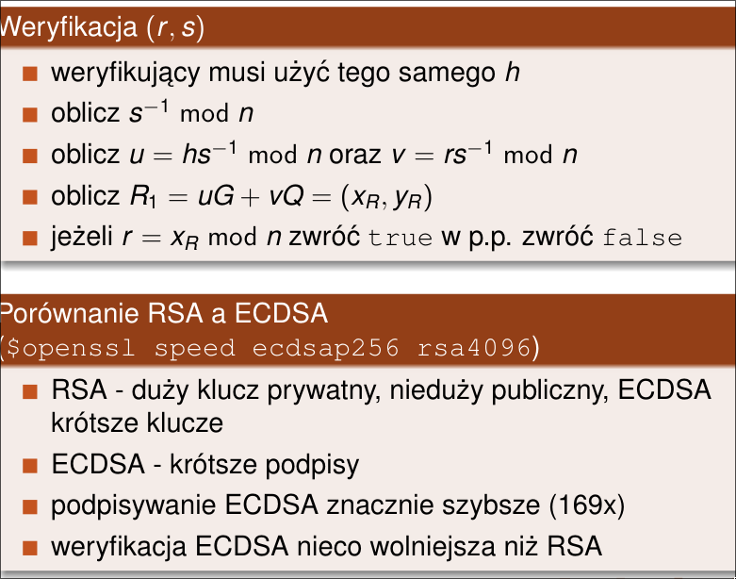
EdDSA


